Информационных Технологий, Механики и Оптики
Факультет инфокоммуникационных технологий
Кафедра Систем Управления и Информатики

Лабораторная работа №4

Выполнил:
Язев Г.А.

Проверила:
Марченко Е.В.

Санкт-Петербург,
2024

Оглавление

Цель работы: 2
Ход работы 3
Задание 1 3
Задание 2 5
Задание 3 7
Вывод: 9

Цель работы:
Разработать веб-страницу, на которой пользователь может оставить данные о себе – фамилия, имя, отчество, адрес для физической доставки товара, телефон, адрес электронной почты. Данные, введенные в форму, должны обрабатываться php скриптом и заноситься в таблицу БД MySQL Server. Также необходимо модифицировать php скрипт авторизации в движке wordpress, чтобы дополнительно логин и пароль записывались в отдельную новую таблицу в БД MySQL. Предусмотреть два варианта записи: a) пароль записывается в исходном виде, б) инвертируются биты бат пароля (ноль меняется на единицу, единица меняется на ноль). Необходимо написать web-сервер на любом языке программирования. В программе предусмотреть возможность указать порт, на котором будет работать сервер.

Ход работы

Задание 1
Был реализован form.html, данные, введенные в форму, обрабатываются submit_order.php и отправляются в БД MySQL Server.
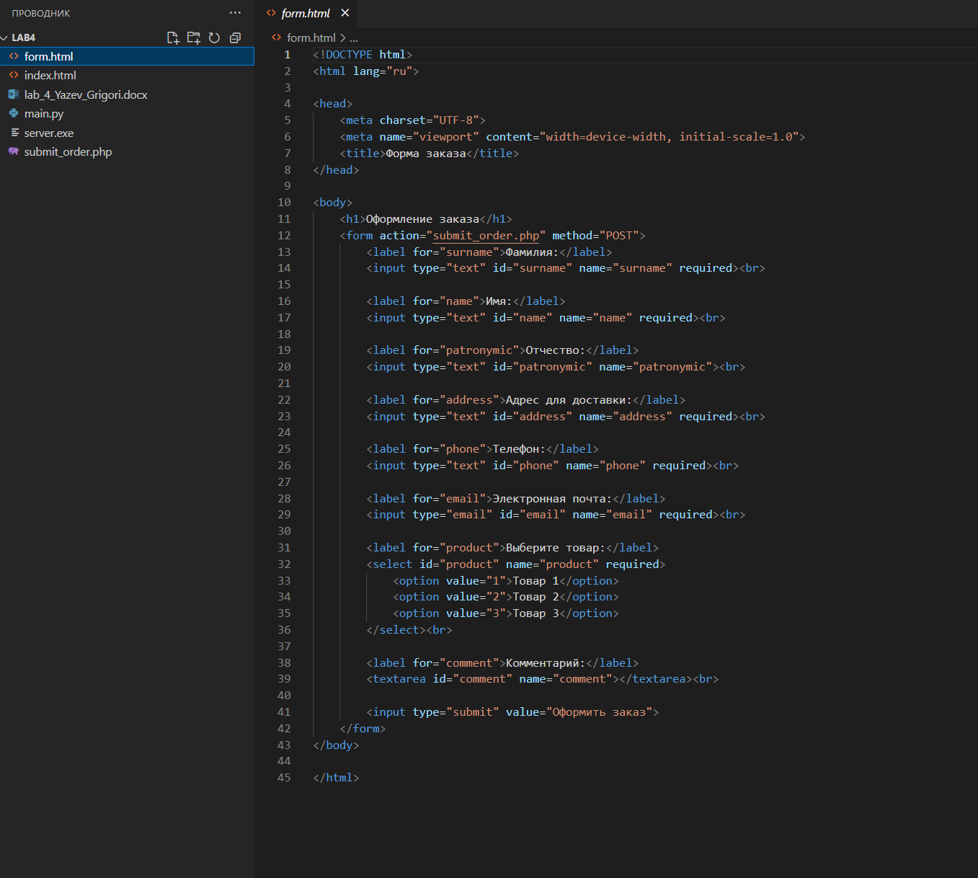
Рисунок 1 – form.html
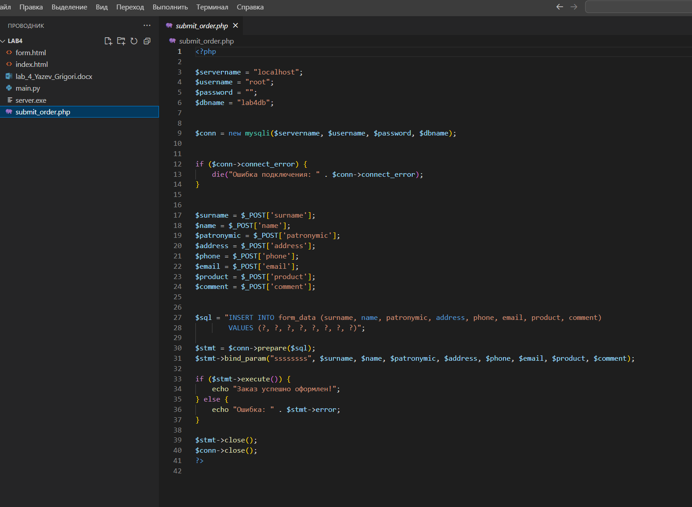
Рисунок 2 – submit_order.php

Вид формы представлен на рисунке 3.
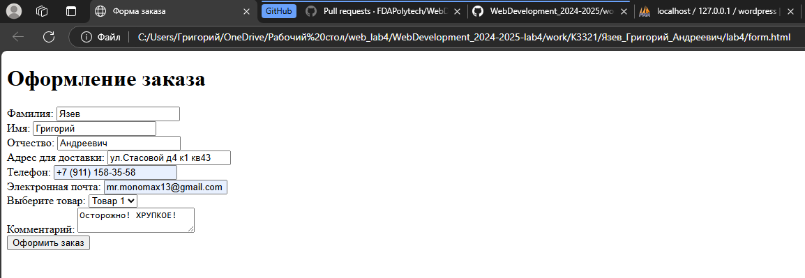
Рисунок 3 - Форма
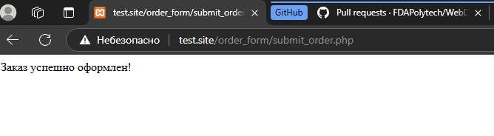
Рисунок 4 – Сообщение об успехе
После отправки форму запись появляется в бд
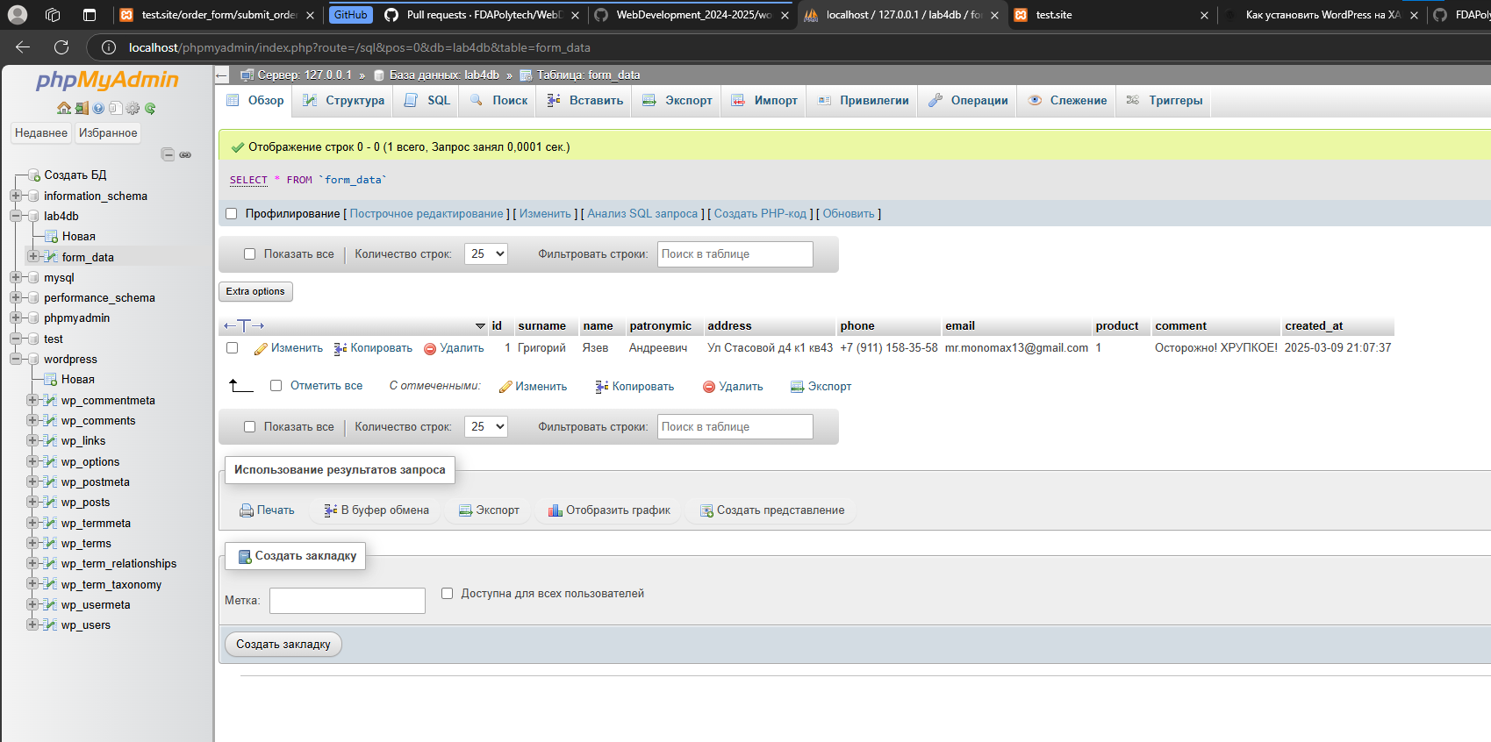
Рисунок 5 - БД

Задание 2
В файл functions.php была добавлена функция, которая добавляет данные о пользователе, включая инвертированный пароль и дату входа в новосозданную таблицу wp_user_auth_alt. Функция срабатывает после захода на сайт (wp_login)
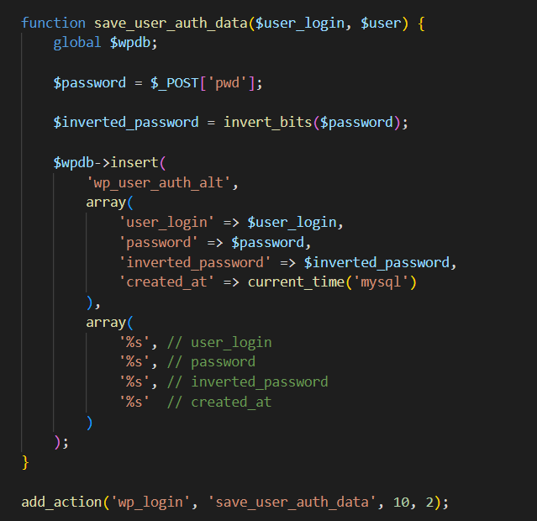
Рисунок 6 – save_user_auth_data
Попробуем зайти на сайт
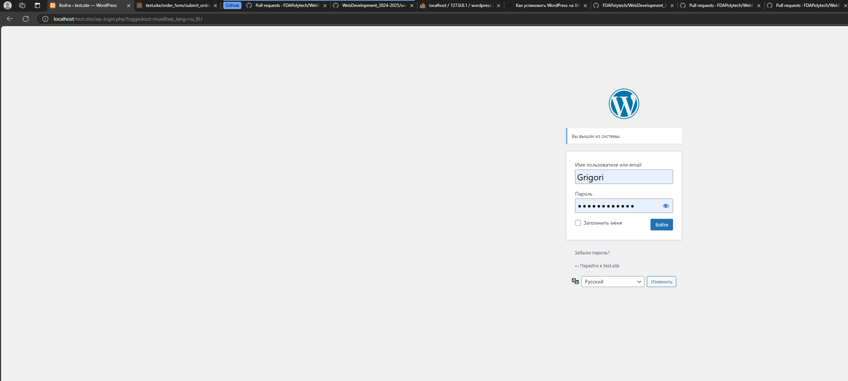
Рисунок 7 – Форма авторизации
Запись добавилась в бд.
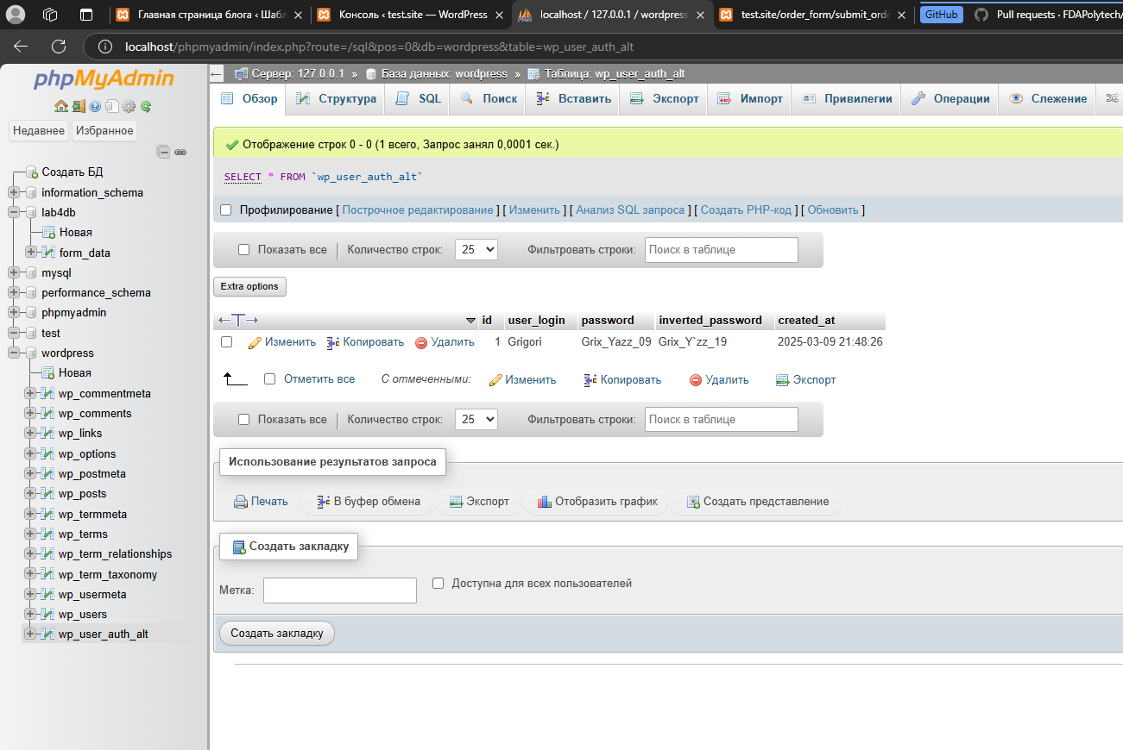
Рисунок 8 – БД wp_user_auth_alt

Задание 3
На python был реализован простой web-сервер, который запускает сервер и открывает index.html, представленный на рисунке 10.

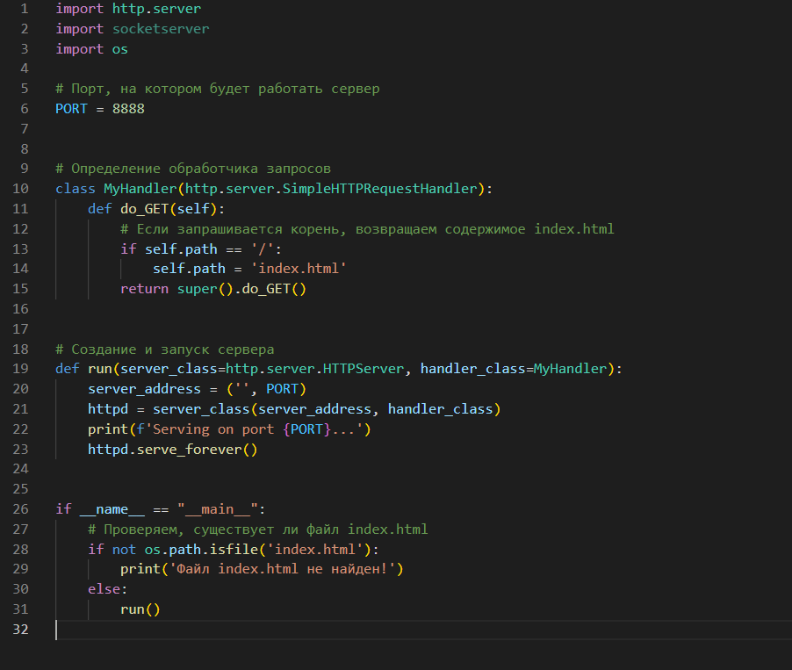
Рисунок 9 – main.py
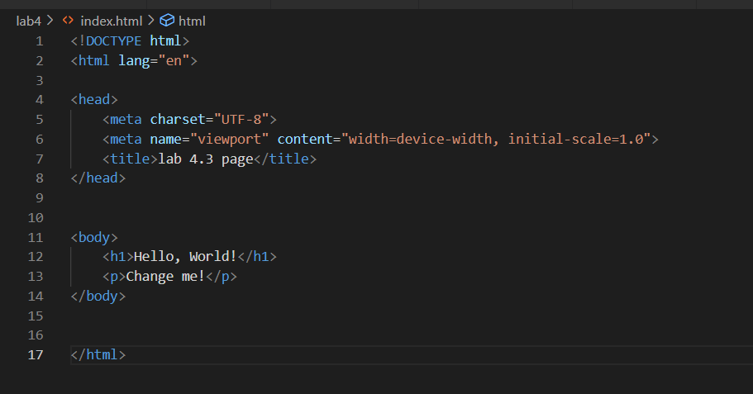
Рисунок 10 – index.html
Страница открывается по умолчанию на порте 8888.

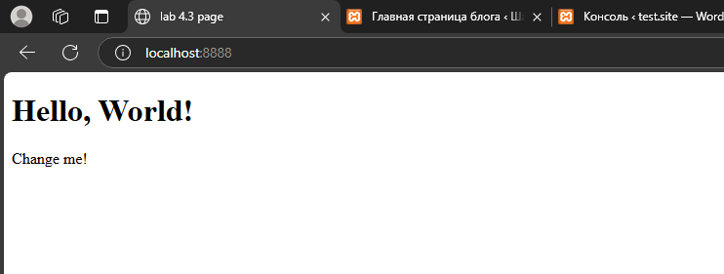
Рисунок 11 – Главная страница

Вывод:
В ходе работы была реализована веб-страница с формой, модифицирован php скрипт движка wordpress для отслеживания авторизаций, а также поднят простой веб-сервер с помощью python.

